FATTI E CIFRE DEL TUMORE OVARICO NEL MONDO:
I RISULTATI DELLA RICERCA MONDIALE EVERY WOMAN

Ogni anno nel mondo 300 mila donne ricevono una diagnosi di tumore ovarico e 184mila muoiono a causa di questa grave neoplasia per la quale non esistono ancora strumenti efficaci di diagnosi precoce o di prevenzione. Delle 760mila donne che, nel mondo, convivono a livello mondiale con la malattia meno della metà non sopravvivrà a 5 anni e l’incidenza è in crescita. Su questa situazione pesano non solo la mancanza di efficaci strumenti di prevenzione e diagnosi precoce ma anche la scarsa conoscenza che le donne hanno della malattia e dei suoi sintomi come ha rilevato lo studio internazionale Every Woman condotto nel 2018 dalla World Ovarian Coalition su un campione di 1531 pazienti di 44 Paesi.
- In Italia il miglior dato di conoscenza della malattia e i migliori tempi di diagnosi
Nel mondo iI 69,1% delle pazienti non aveva mai sentito parlare della malattia prima della diagnosi e 9 donne su 10, pur avendo sperimentato i molteplici sintomi della malattia ma non conoscendoli, hanno atteso più di 6 mesi prima di rivolgersi ad un medico. Rispetto alla media mondiale l’Italia rivela un migliore dato di conoscenza pari al 56,5% e migliori tempi di diagnosi: il 62,3% delle pazienti italiane hanno ricevuto una diagnosi a un mese dalla prima visita contro una media mondiale pari al 43,2%

- Il 65,2% delle pazienti italiane accede al test BRCA
Nel mondo solo il 54,7% delle intervistate è stata state sottoposta al test genetico BRCA. Migliore il dato italiano dove il 65,2% delle pazienti ha dichiarato di essere stata sottoposta al test BRCA o prima o dopo la diagnosi e il 58,7% ha segnalato il rilevamento di una mutazione genetica. Inoltre le pazienti italiane hanno riferito un numero di mutazioni BRCA1 tre volte più alto rispetto al dato mondiale (23% vs. 6,4%) e la più alta percentuale di altri geni mutati (31,8%)

- Chirurgia riduttiva: step irrinunciabile del trattamento
Il 94,2% è stata sottoposta a trattamento chirurgico a conferma che la chirurgia citoriduttiva costituisce lo step irrinunciabile nella strategia terapeutica di questo tumore. Il 9,6% ha affrontato una secondo intervento legato a recidiva e il 9,8% è stata sottoposta a chemioterapia intraperitoneale (in Italia solo il 4,5%).

- Informazioni sulla malattia
Il 46,9% ha dichiarato di non aver ricevuto insieme alla diagnosi le informazioni che si aspettavano. Migliore il risultato italiano dove le pazienti nel 62,2% dei casi hanno dichiarato di aver ricevuto alla diagnosi tutte le informazioni necessarie.
Il 34,7% delle pazienti italiane ha dichiarato di essere riuscita a trovare tutte le informazioni di cui aveva bisogno rispetto alla media mondiale del 19,7%. Circa 1/3 delle pazienti ha trovato le informazioni su Internet.

- Supporto psicologico: il primo sostegno viene dalla famiglia
Le pazienti hanno dichiarato che la loro qualità di vita è molto influenzata dal benessere fisico e psicologico. Per il 65,9% delle pazienti il supporto psicologico è stato importante al momento della diagnosi mentre per il 46,8% dopo il primo ciclo di trattamenti. Solo al 28% è stato offerto un supporto psicologico professionale. La maggioranza delle pazienti ha trovato questo sostegno in famiglia ( 69,5%), tra gli amici ( 62,3%) e da altre pazienti ( 40,3%).

- Studi clinici: questi sconosciuti
Il 64,3% non ha mai parlato di trial clinici con il medico; il 23% ha affrontato l’argomento su suggerimento del medico mentre il 10% ha sollecitato l’argomento di propria iniziativa. In totale solo il 12,4% delle intervistate è stata coinvolta in una sperimentazione clinica.

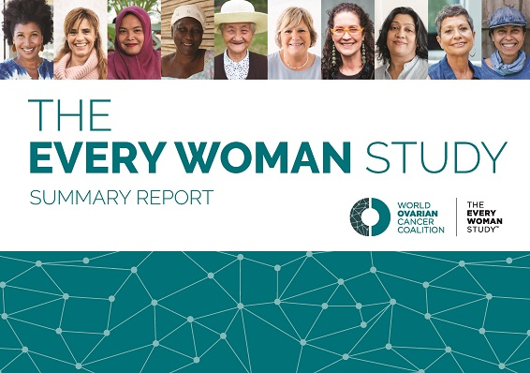
Il report completo in lingua inglese è scaricabile al link: https://worldovariancancercoalition.org/wp-content/uploads/2018/10/WOCC-Every-Woman-Study-Summary-Report-Oct-16.pdf
Maggio 2020

Per ulteriori informazioni: Ufficio stampa Acto –
Elisabetta Ricotti e-mail elisabetta.ricotti@acto-italia.org - Mobile 3346165621

Fondata nel 2010, Acto - Alleanza contro il Tumore Ovarico è la prima e unica rete nazionale di associazioni pazienti impegnata nella lotta contro il tumore ovarico. Presente a livello nazionale e nelle Regioni Piemonte, Lombardia, Lazio, Toscana, Campania e Puglia ha la missione di migliorare la conoscenza della malattia, stimolare la diagnosi tempestiva, promuovere l’accesso a cure di qualità, sostenere la ricerca scientifica e tutelare i diritti delle donne malate e dei loro familiari. Acto onlus è tra i fondatori della Giornata Mondiale sul Tumore Ovarico che si celebra l’8 maggio in tutto il mondo.

